https://gorod.lv/novosti/332542-daugavpils-un-anikscu-pilsetu-pasvaldibas-sadarbojas-pilsetvides-mitraju-parvaldiba

DAUGAVPILS UN ANĪKŠČU PILSĒTU PAŠVALDĪBAS SADARBOJAS PILSĒTVIDES MITRĀJU PĀRVALDĪBĀ

Daugavpils pilsēta pašvaldība kopā ar Anīkšču reģiona pašvaldības administrāciju 2020. gadā uzsāka kopīga Interreg V-A Latvijas – Lietuvas pārrobežu sadarbības programmas 2014. – 2020.gadam projekta “Pilsētvides mitrāju pārvaldība Latvijas-Lietuvas pārrobežu reģionā” (Urb-Area LLI-472) īstenošanu. Projekta mērķis ir izstrādāt jaunu un efektīvu pieeju kopīgai pilsētu mitrāju pārrobežu pārvaldībai.

Projekta ietvaros 2021. gada novembrī tika pabeigts darbs pie Daugavpils un Anīkšču pilsētvides mitrāju pārvaldības plāna, kurš paredz nodrošināt apsaimniekošanu diviem pilsētvides mitrājiem – Esplanādes mitrājam Daugavpilī un Zaļajam dīķim Anīkščos. Pārvaldības plāna izstrādē piedalījās projekta darba grupa, bija iesaistīti dabas un vides eksperti no Latvijas un Lietuvas, kā arī Daugavpils un Anīkšču pilsētu pašvaldību speciālisti, kuru ikdienas darbs ir saistīts ar pilsētvides teritorijas plānošanu.

Projekta ietvaros Esplanādes mitrājā Daugavpilī un Zaļajā dīķī Anīkščos tika veikta sastopamo dabas vērtību detalizēta izpēte. Abu mitrāju teritorija ir nozīmīga dzīvotne vairākām Eiropā reti sastopamām un apdraudētām sugām. Esplanādes mitrāja nozīmīgākā vērtība ir lielo ķīru kolonija, kurā ik gadu ligzdo no 1000 līdz 2000 lielo ķīru pāri. Esplanādes mitrājs ir uzskatāma par nozīmīgu ligzdošanas vietu arī citām aizsargājamām putnu sugām, piemēram, zilrīklītēm, kuru populāciju Latvijā kopumā veido tikai aptuveni 150 – 300 ligzdojoši šīs sugas pāri. Esplanādes mitrāja teritorijai raksturīga arī netipiski augsta abinieku daudzveidība – šī mitrāja teritorijā var novērot 7-8 abinieku sugas. Teritorija ir arī nozīmīga barošanās vieta Daugavpils cietoksnī mītošajām sikspārņu sugām.

Arī Anīkšču pilsētas Zaļajā dīķī, neskatoties uz teritorijas nelielajiem izmēriem, konstatētas vairākas aizsargājamās sugas, no kurām īpaši atzīmējama Eiropas mērogā aizsargājamā medicīniskā dēle, kas apdzīvo ar ūdensaugu veģetāciju bagātas ūdenstilpes. Zaļā dīķa applūstošajās krastmalās konstatētas arī vairākas aizsargājamas orhideju sugas.

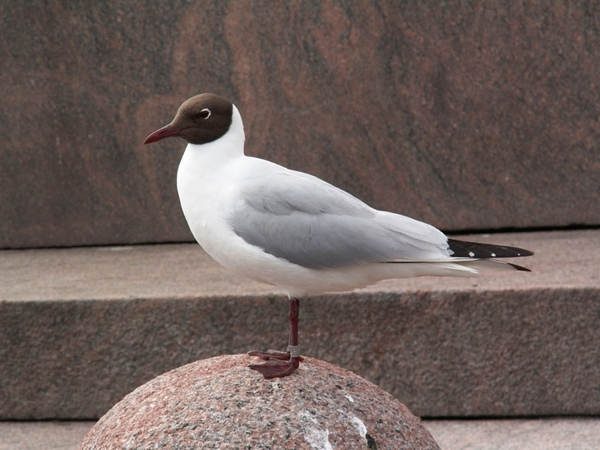 |  | 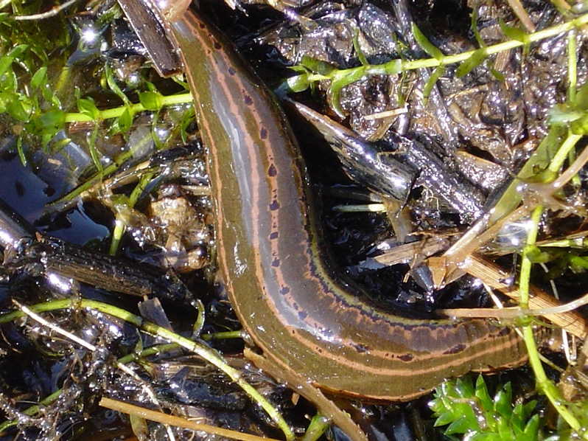
 | Lielais ķīris (Foto: M. Kalniņš) |  | Medicīniskā dēle (Foto: M. Kalniņš)

Dabas vērtību inventarizācijas ietvaros novērtēti abu mitrāju biotopus negatīvi ietekmējošie faktori, kā arī izstrādātas rekomendācijas abu mitrāju teritoriju turpmākai apsaimniekošanai. Izstrādātais Daugavpils un Anīkšču pilsētvides mitrāju pārvaldības plāns prezentēts projekta partneru apaļā galda diskusijā “Daugavpils un Anīkšču pilsētvides mitrāju pārvaldības kopīgā rīcības plāna prezentācija. Rekomendāciju praktiskā pielietošana”, kas attālinātā formātā norisinājās 2021. gada 10. un 11. novembrī.

Pamatojoties uz projekta realizācijā iesaistīto dabas ekspertu rekomendācijām, jau ir uzsākta Daugavpils un Anīkšču pilsētvides mitrāju pārvaldības plānā paredzēto apsaimniekošanas pasākumu īstenošana. Esplanādes mitrāja teritorijā jau norisinās krūmu apauguma retināšanas darbi, kā arī izveidoti pirmie dīķi plānotajā mitrāja dīķu sistēmā, kas ar laiku norobežos mitrāja centrālo daļu no pārējās mitrāja teritorijas.

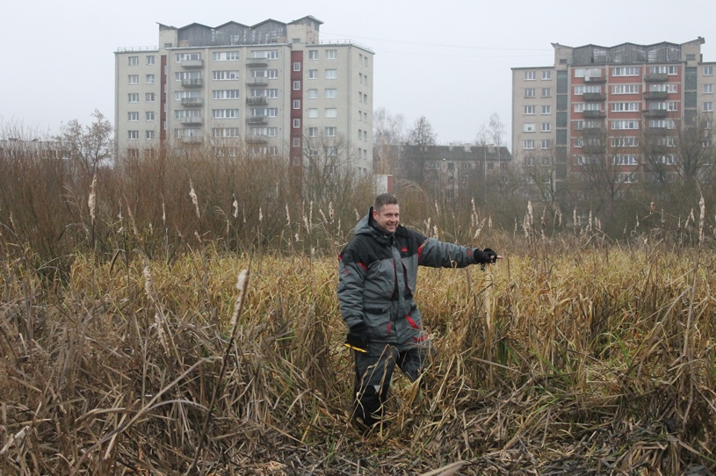 |  | 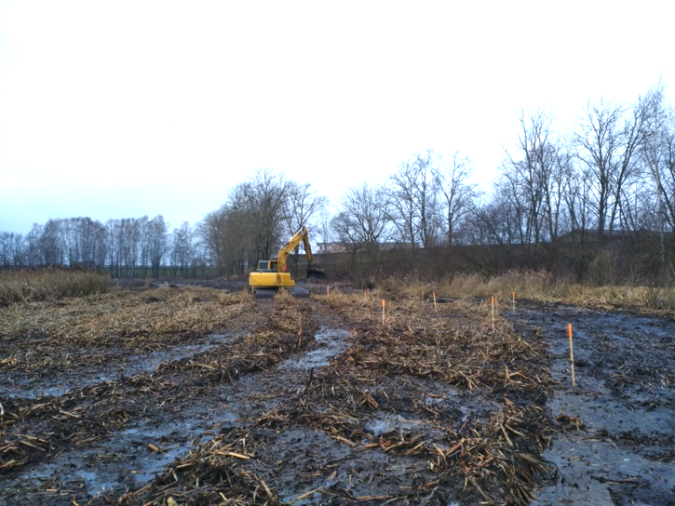
 | Eksperti veic plānoto dīķu izveidošanas vietu marķēšanu  (Foto: D. Krasnopoļska) |  | Dīķu rakšanas darbi Esplanādes mitrāja teritorijā (Foto: D. Krasnopoļska)

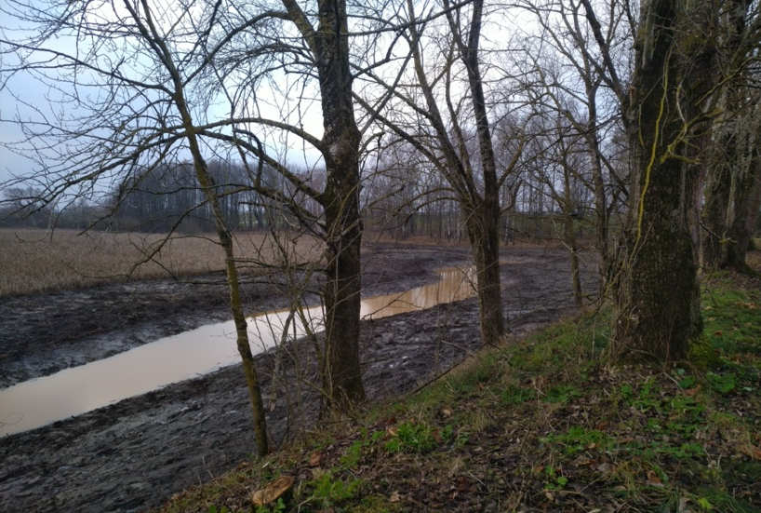 |  | 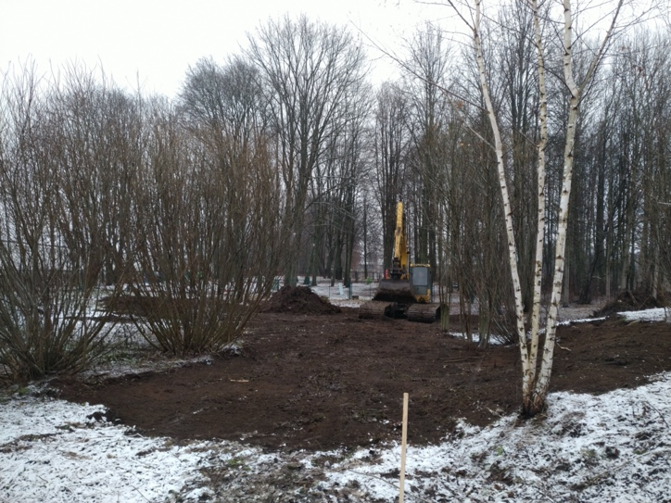
 | Projekta ietvaros Esplanādes mitrājā perifērijā izveidotā dīķu sistēma (Foto: U. Valainis) |  | Invazīvās ošlapu kļavas celmu izraušana un zemsedzes izlīdzināšanas darbi (Foto: D. Krasnopoļska)

Esplanādes mitrājam piegulošā teritorija jau pašlaik ir nozīmīga atpūtas zona, tomēr šai teritorijai ir augsts potenciāls, lai nākotnē attīstītos par unikālu dabas tūrisma un vides izziņas teritoriju. Esplanādes mitrājam raksturīgā bioloģiskā daudzveidība ir būtisks priekšnosacījums, lai mitrāja teritorija nākotnē nodrošinātu plānotās vides izziņas funkcijas. Plānojot teritorijas attīstību ilgtermiņā, nepieciešams ņemt vērā, ka nepārdomāta jaunas infrastruktūras izveidošana var negatīvi ietekmēt teritorijā sastopamās dabas vērtības. Esplanādes mitrājā plānotās infrastruktūras izbūves un ekspluatācijas iespējamās negatīvās ietekmes mazināšanai, projekta Urb-Area Nr.LLI-472 realizācijā iesaistītā ekspertu komanda izstrādāja rekomendācijas Esplanādes mitrāja teritorijas turpmākai attīstībai, respektējot gan Daugavpils pilsētas pašvaldības ieceres par vides izziņas objekta izveidošanu šajā teritorijā, gan piedāvājot konkrētus risinājumus bioloģiskās daudzveidības saglabāšanai un veicināšanai.

Labiekārtojot teritoriju, tā kļūs pievilcīgāka arī vietējiem iedzīvotājiem kā rekreācijas vieta – pastaigām, savstarpējai komunikācijai, aktīvam dzīvesveidam, kā arī saistoša teritorija pilsētas viesiem. Esplanādes mitrājs nākotnē var tikt izmantots arī kā dabas platforma Latgales zooloģiskā dārza un Daugavpils Inovāciju centra piedāvājuma klāsta paplašināšanā.

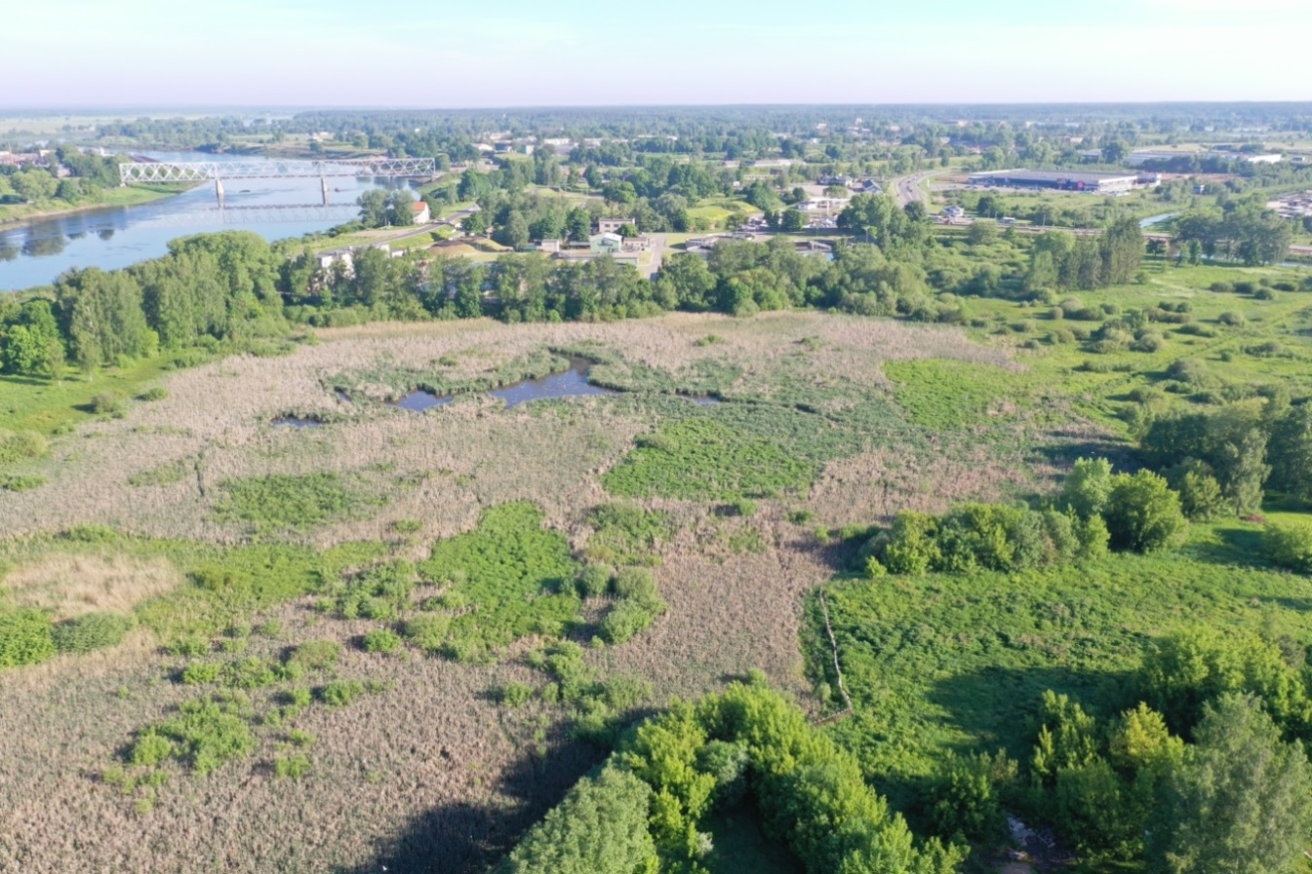
Esplanādes mitrājs no putna lidojuma (Foto: D. Lazdāns)

Eiropas Reģionālās attīstības fonda finansējums: 319 719.36 EUR
Par informācijas saturu pilnībā atbild Daugavpils pilsētas pašvaldība un tas nekādos apstākļos nav uzskatāms par Eiropas Savienības oficiālo nostāju.
Programmas tīmekļa vietne www.latlit.eu
Oficiālā ES tīmekļa vietne www.europa.eu

Papildus informācija:
Pārvaldības plāna izstrādes vadītājs
Dr. biol. Uldis Valainis
tālr.: 26113065
e-pasts: uldis.valainis@biology.lv

